|  |  |
| --- | --- |
| ICS | 65.060 |
| CCS | B 90.01 |

|  |
| --- |
| 4408 |

湛江市地方标准

DB 4408/T XX—2024

菠萝生产农机农艺融合技术规范

Technical regulation for integration of agricultural machinery and agronomy in pineapple production

2024 – XX - XX发布

2024 - XX - XX实施

湛江市市场监督管理局  发布

目次

前言 II

1 范围 1

2 规范性引用文件 1

3 术语和定义 1

4 耕地要求 1

4.1 地形土壤 2

4.2 地表 2

5 机械化耕整地 2

6 机械化移栽 2

6.1 农艺模式 2

6.2 种苗 3

6.3 移栽质量要求 3

7 机械化田间管理 3

7.1 除草和中耕 3

7.2 植保 3

7.3 施肥 3

7.4 催花 3

8 机械化采收 3

8.1 生产农机农艺配套要求 4

8.2 收获机械主要技术要求 4

8.3 作业质量要求 4

9 果实采收后园地机械化管理 4

10 机械化采苗 4

11 菠萝苗采摘后园地机械化管理 4

11.1 菠萝茎叶粉碎还田 4

11.2 菠萝茎叶粉碎收集 4

11.3 菠萝叶片收割 4

1. 前言

本文件按照GB/T 1.1—2020《标准化工作导则 第1部分：标准化文件的结构和起草规则》的规定起草。

请注意本文件的某些内容可能涉及专利。本文件的发布机构不承担识别这些专利的责任。

本文件由中国热带农业科学院农业机械研究所提出。

本文件由湛江市农业农村局归口。

本文件起草单位：中国热带农业科学院农业机械研究所、广东农垦热带农业研究院有限公司、海南省农业机械鉴定推广站、徐闻县社村合作农业发展有限公司、海南农龙农业开发有限公司。

本文件主要起草人：崔振德，邓干然，陈明文，董学虎，杨峥，梁飞鸿，郑爽，倪燕妹，游潇，陈儒略，李玲，李国杰，何冯光，覃双眉，周思理，颜彬，代叶，王系林，陈品岚，刘泽华。

菠萝生产农机农艺融合技术规范

* 1. 范围

本标准规定了菠萝生产农机农艺融合的地块要求、机械耕整地、种苗、机械化移栽、田间管理、机械化收获。

本文件适用于菠萝生产全程机械化。。

* 1. 规范性引用文件

下列文件对于本文件的应用是必不可少的。凡是注日期的引用文件，仅所注日期的版本适用于本文件。凡是不注日期的引用文件，其最新版本（包括所有的修改单）适用于本文件。

NY/T 451-2011 菠萝 种苗

NY/T 1442 菠萝栽培技术规程

* 1. 术语和定义

下列术语和定义适用于本文件。

菠萝种苗修剪机 pineapple seedling pruning machine

通过修剪自然留储生长的菠萝种苗以获得特定外形尺寸的机械。

菠萝移栽机 pineapple transplanting machine

用于栽植菠萝种苗的机械。

菠萝催花机 pineapple flower inducting machine

用于对菠萝植株喷施催花药剂的机械。

菠萝施肥机 pineapple fertilizing machine

用于菠萝田间追施肥料的机械。

菠萝喷药机 pineapple spraying machine

用于菠萝田间喷洒农药的机械。

菠萝收获机 pineapple harvester

用于菠萝采摘收获的机械。

菠萝种苗采收机 pineapple seedling harvester

用于采摘菠萝种苗的机械。

菠萝茎叶粉碎还田机 pineapple stem and leaf crushing and returning machine

用于菠萝茎叶粉碎还田的机械。

菠萝茎叶粉碎收集机 pineapple stem leaf crushing and collecting machine

用于菠萝茎叶粉碎并收集的机械。

菠萝叶割铺机 pineapple leaf cutting machine

用于收割菠萝叶片以提取菠萝叶纤维的机械。

* 1. 耕地要求
     1. 地形土壤

选择集中连片，地势平缓，坡度≤10°，耕层深厚，土壤疏松肥沃，灌溉、排水良好的菠萝园地。地块长度不宜过短，200m 左右为宜，以减少菠萝移栽机转弯掉头次数，提高移栽工作效率。地块长度过大时，宜设机耕道分割地块，便于补充移栽机所消耗的物资。

* + 1. 地表

作业地块无石头、树桩、农膜、杂草等影响机械作业的障碍物，电杆、电线、水管等危险处应有明显的警示标识。菠萝园垄向的两端地头均应留出 6m 以上的机耕通道，便于移栽机作业机组转弯掉头，或补充种苗、肥料、地膜、滴管等物资。

* 1. 机械化耕整地

种植前应进行土地平整、清理，保证耕层内无妨碍正常作业的树根和石块等坚硬异物。

定植前 2～3 个月进行备耕，犁地作业时注意多犁少耙，犁地深度≥30cm。耕地犁后，在菠萝移栽前 5～15 天内进行旋耕，使土壤细碎，以具备较好的流动性，并除净恶性杂草的草根。需要时，在旋耕土壤前或旋耕时加入有机肥补充土壤肥力。

* 1. 机械化移栽
     1. 农艺模式

菠萝移栽的一般农艺，按 NY/T 1442 菠萝栽培技术规程中的菠萝种植农艺要求执行。为满足全程机械化作业的要求，采用宽窄行起垄种植模式，不同品种垄形规格如图 1、图 2 所示。根据不同品种（巴厘类、台农类）的种植特点，采用宽窄行起垄种植时，宽行距（临垄间行距）≥90cm；小行距（垄内行距）：巴厘类 35～40cm，每垄种植 4 行；台农类品种 50～60cm，每垄种植 2 行；株距：巴厘类 25～35cm，台农类品种 30～40cm。

台农类需要覆膜移栽时，地膜采用标准厚度的 1.40m 膜，以充分覆盖垄面，地膜强度足够防止栽植机构划刮而大范围破膜，同时便于以后对残膜进行机械回收。

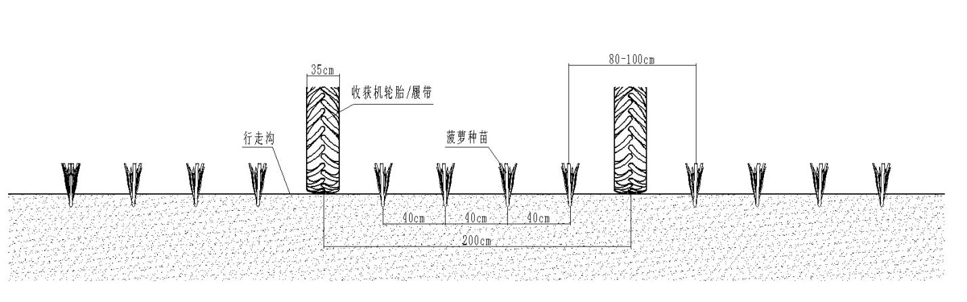

图 1 菠萝（巴厘）机械化移栽的规格

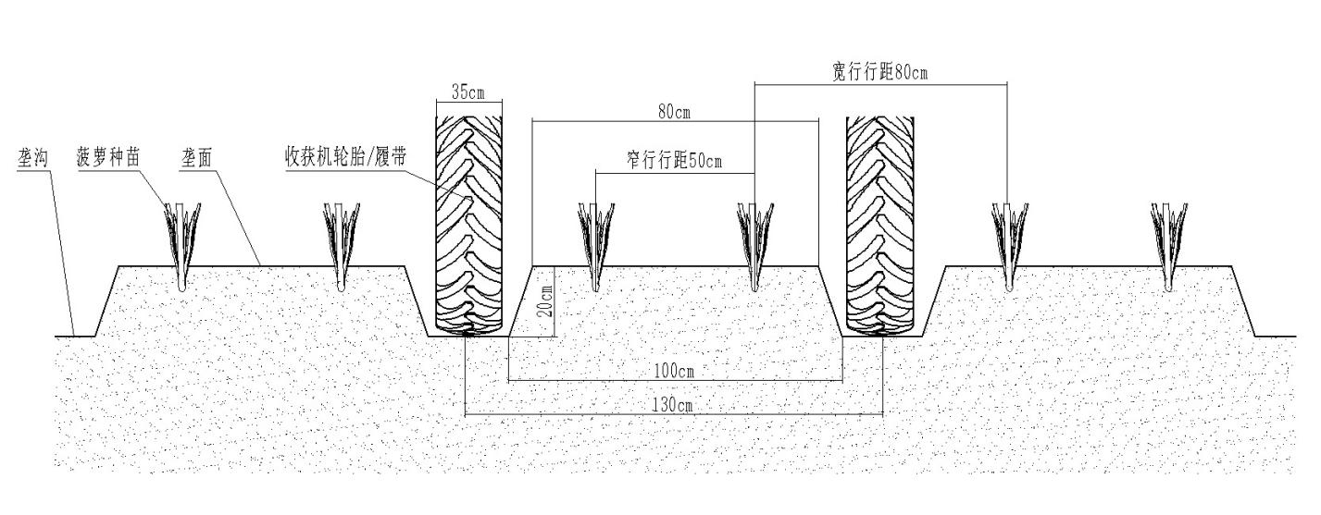

图 2 菠萝（台农）机械化移栽的垄形规格

* + 1. 种苗

除按照 NY/T 451 的规定分级外，根据适应移栽机作业的要求，对种苗作以下限定：

（1）分级后的种苗，其高度应控制在 25～38cm 范围内，超长的需要修剪平整。

（2）种苗弯度（种苗头径相对于垂直方向的偏移距离）≤5cm，弯度过大的应剔除。

（3）修剪后种苗开度（自然状态下种苗尾部散开的直径）≤15cm，开度过大的应剔除。

（4）种苗的根须长度≤5cm，根须过长的应剪除。

* + 1. 移栽质量要求

机械移栽种植深度 8～12cm，种植深度偏差≤3cm。

移栽机作业过程中，确保移栽机匀速行走，走行直，垄内行距偏差≤5cm，株距偏差≤8cm，邻接行距偏差≤15cm，漏栽率≤3.0%，重栽率≤3.0%，倒株率≤5.0%。

机械移栽后 3～4 周内要经常查苗，发现倒苗、漏苗、病苗和劣苗，及时补苗或换苗。

* 1. 机械化田间管理
     1. 除草和中耕

垄间杂草，可用菠萝中耕除草机进行清除，中耕深度 10～15cm 为宜。

* + 1. 植保

参照 NY/T 1442——2007 中的 6.3 要求，使用菠萝喷药机械喷施杀虫剂或除草剂。

* + 1. 施肥

参照 NY/T 1442——2007 中的 6.6 要求，使用菠萝施肥机械或无人机喷施叶面肥。

* + 1. 催花

参照 NY/T 1442——2007 中的 6.6 要求，使用菠萝催花机械灌施催花药剂。

* 1. 机械化采收
     1. 生产农机农艺配套要求

——作业地块菠萝采用本规范中的第 6 条要求的方式种植。

——应确保地头 6m 以上转弯调头空间。

——田间转运车须由田头出入，沿行沟行驶，不得压垄碾压菠萝植株。

* + 1. 收获机械主要技术要求

——轮距：轮距参数要与本规范的第 6 条要求相符，其中用于采收四行带状种植模式的收获机械轮距 为 200±10cm；用于采收宽窄双行种植模式的收获机械轮距为 135±10cm。

——行走形式：根据菠萝地条件，采取轮式或履带行走。平坦种植区，菠萝地通过性好，可采用轮式行走机构；丘陵坡地，菠萝地通过性差，宜采用履带行走机构。

——轮胎（履带）宽度：为减少碾压植株，收获机械行走轮轮胎或履带的宽度应≤30cm。

——底盘高度：为避免碰撞果实，采收巴厘类菠萝果实的收获机械，其底盘高度应≥80cm；：采收台农类菠萝果实的收获机械，其底盘高度应≥110cm。

——承载量：收获机械的承载量，要求至少能承载一次作业行程所有果实（采收工作幅宽内从地头至在尾的可采收果实），以减少收获机械的无效行程、减少机具进出菠萝次数、减少碾压。

——采收工作幅宽：与机具的承载量设计相匹配，多行采收应配备集果输送装置。

——果实地头转移方式：收获机械应考虑在一个收获行程结束后，在地头能够实现快速转移，卸车或转移到公路运输车上。

* + 1. 作业质量要求

收获机械作业过程中，漏采率≤3%，伤果率≤3%，伤株率≤5%。

* 1. 果实采收后园地机械化管理

参照 NY/T 1442——2007 中的 6.12 要求，使用植保机械或无人机喷施叶面肥。

* 1. 机械化采苗

菠萝种苗可采摘时，使用采苗机械进行采集、转运。

* 1. 菠萝苗采摘后园地机械化管理
     1. 菠萝茎叶粉碎还田

菠萝种苗采摘后，使用菠萝茎叶粉碎还田机处理菠萝茎叶，以备耕种植下茬作物。

* + 1. 菠萝茎叶粉碎收集

菠萝种苗采摘后，使用菠萝茎叶粉碎收集机粉碎收集菠萝茎叶，以开展综合利用。

* + 1. 菠萝叶片收割

菠萝种苗采摘后，使用菠萝叶割铺机收集菠萝叶，以开展菠萝叶纤维提取利用。收集菠萝叶后，再进行茎叶粉碎还田处理。

